Генеральному директору ООО «РенПроектСтрой»
С.А. Авакяну

от _____________________

Заявление
дата

О согласии на привлечение к работе
я,

(Ф.И.О работника)
согласен на привлечение к работе в выходной/нерабочий праздничный день с

) предоставлением дня отдыха 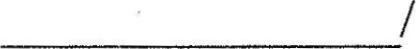
(дата привлечения) (дата дня отдыха)
или с оплатой в двойном размере (нужное подчеркнуть).

должность подпись работника ФИО

